**透镜-困难**

**一．选择题（共30小题）**

1．某同学用如图所示器材探究“凸透镜成像规律”，此时光屏上成清晰的像，下列说法正确的是（　　）

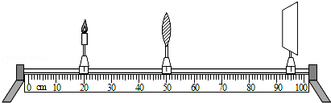

A．光屏上成的是倒立、放大的实像

B．投影仪成像利用了这一规律

C．向右适当移动凸透镜，光屏上可以成倒立、缩小的实像

D．向右适当移动蜡烛，光屏上可以成正立、放大的虚像

2．凸透镜成像实验中，移动物体到某位置时，能在光屏上成清晰缩小的像，则下列能成立的是（　　）

①如果将物体靠近凸透镜，仍要在光屏上得到清晰的像，光屏必须远离凸透镜，且光屏移动距离先大于后小于物体移动距离；

②同时移动物体与光屏，且移动距离相同，有可能在光屏上成清晰缩小的像；

③换用焦距较小的凸透镜后，仍要在光屏上得到清晰的像，如果只移动光屏，光屏必须靠近凸透镜；

④保持物体和光屏位置不变，移动凸透镜，一定可以在光屏上的到另一个清晰的像．

A．①③ B．②④ C．②③ D．③④

3．做“凸透镜成像”实验时，把蜡烛放在二倍焦距之外，移动光屏找到像．若将蜡烛向凸透镜移动s1的距离（此时物距仍然大于二倍焦距），移动光屏重新找到像，光屏移动的距离为s2．则下列说法正确的是（　　）

A．光屏远离透镜移动，光屏上的像变小

B．光屏远离透镜移动，且s2＜s1

C．光屏靠近透镜移动，光屏上的像变大

D．光屏靠近透镜移动，且s2=s1

4．甲、乙两只机械手表放在凸透镜的主光轴上，位置如图所示．手表的正面对着透镜且与主光轴垂直，在透镜的另一侧的适当位置观察两只手表所成的像，应是（　　）

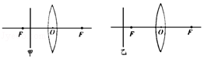

A．甲手表顺时针转动，与直接看表相同

B．甲手表逆时针转动，与直接看表相同

C．乙手表顺时针转动，与直接看表相同

D．乙手表逆时针转动，但表面的上、下、左、右都颠倒了

5．在探究凸透镜成像规律时，将点燃的蜡烛、凸透镜和光屏放置在光具座上，调整后的位置如图，此时在光屏上得到烛焰清晰的像，对于该次实验下列描述正确的是（　　）

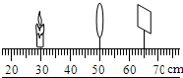

A．光屏上成倒立、缩小的实像

B．光屏上成倒立、放大的实像

C．照相机应用了该次实验的成像规律

D．投影仪应用了该次实验的成像规律

6．如图所示，AC为入射光线，CB为折射光线，且AO＜OB．已知AO=10cm，该凸透镜的焦距可能是（　　）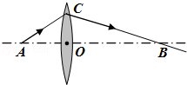

A．f=10cm B．f=5cm C．f=8cm D．f=12cm

7．下列说法正确的是（　　）

A．凸透镜是很厚的透镜，而凹透镜是很薄的透镜

B．王伯伯戴的老花镜对光有会聚作用

C．汽车的观后镜是用凸面镜做成的

D．人在照镜时，人离镜近时所成的像特别大

8．某物体放在凸透镜前20cm处时，在光屏上得到了物体倒立清晰的实像，则该凸透镜的焦距可能是（　　）

A．10cm B．15cm C．20cm D．25cm

9．某同学用自制的水凸透镜做凸透镜成像实验，在光屏上得到了清晰的像，如图所示．他继续向水凸透镜内注水，使水凸透镜的焦距变小，如果不改变蜡烛和凸透镜的位置，要在光屏上再次成清晰的像（　　）

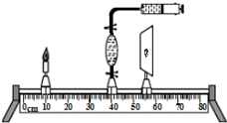

A．光屏应向右移动，成放大的像

B．光屏应向左移动，成缩小的像

C．光屏应向左移动，成放大的像

D．光屏应向右移动，成缩小的像

10．小明在探究凸透镜成像规律时，使用的凸透镜焦距为10cm，实验装置如图1，用红色的发光二极管“F”字样（大小如图2）代替烛焰作为光源，调整后，在光屏上得到清晰像，再用遮光罩将凸透镜的上半部分遮住，在光屏上所成像是图四幅图中的（　　）

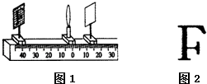

A．菁优网：http://www.jyeoo.com B．菁优网：http://www.jyeoo.com C．菁优网：http://www.jyeoo.com D．菁优网：http://www.jyeoo.com

11．教室里安装的电子白板投影仪，其镜头的焦距为15cm，为了在白板上得到清晰的像，投影仪镜头到白板的距离应（　　）

A．大于30cm B．小于15cm

C．等于30cm D．大于15cm小于30cm

12．关于实像与虚像，以下说法中，不正确的是（　　）

A．实像都是倒立的，而虚像都是正立的

B．实像能呈现在光屏上，而虚像则不能

C．实像是经凸透镜所成的，而虚像则不是

D．实像是实际光线会聚而成的，而虚像则不是

13．如图所示，有一个圆柱体PQ，放在凸透镜前图示位置，它所成的像的形状是（　　）

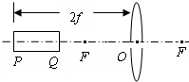

A．菁优网：http://www.jyeoo.com B．菁优网：http://www.jyeoo.com C．菁优网：http://www.jyeoo.com D．菁优网：http://www.jyeoo.com

14．如图所示，MN是凸透镜的主光轴，P、Q、S是在主光轴上的三个位置，把一物点放在P处，像成在Q处，把物放在Q处，凸透镜位置不变，像成在S处，则可判断凸透镜的位置在（　　）

菁优网：http://www.jyeoo.com

A．P的左边 B．PQ之间 C．QS之间 D．S的右边

15．做凸透镜成像实验过程中，当蜡烛距离透镜25cm时，在光屏上成放大的像，则下列说法正确的是（　　）

A．蜡烛距离凸透镜10cm时，一定不能成像

B．蜡烛距离凸透镜15cm时，一定成放大的虚像

C．蜡烛距离凸透镜30cm时，一定成放大的实像

D．蜡烛距离凸透镜50cm时，一定成缩小的实像

16．如图所示是物体AB经照相机镜头成像原理示意图，当AB沿主光轴远离镜头时，则物体上A点的像A′会沿（　　）移动．

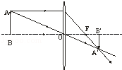

A．A′O B．A′F C．水平向右 D．水平向左

17．在探究“凸透镜成像规律”的实验中，蜡烛、凸透镜和光屏在光具座上的位置如图所示，此时在光屏上得到烛焰清晰的图象；若保持透镜位置不动，将蜡烛移到光具座的40cm刻度处，对于此时像的性质判断正确的是（　　）

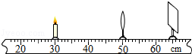

A．一定是放大的像 B．一定是缩小的像

C．一定是倒立的像 D．一定是正立的像

18．把一个凸透镜固定于薄壁玻璃筒中间，在凸透镜的焦点F处放一个点光源S，然后注入水，使水面处于光源S和凸透镜之间，如图所示，为使凸透镜折射后的光线是一束平行光，则光源的位置（　　）

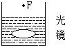

A．应适当升高 B．应适当降低

C．应不动 D．无论怎样变动，均无法实现

19．如图所示，凸透镜的焦距为5厘米，在透镜左侧10厘米处，有一个与主光轴垂直的物体AB，在透镜右侧15厘米处放一个平面镜，镜面与凸透镜的主光轴垂直，则该光具组中，物体AB的成像情况是（　　）

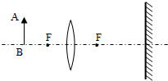

A．一个正立实像，一个倒立实像，一个正立虚像

B．一个正立实像，一个正立虚像，一个倒立虚像

C．一个倒立实像，一个正立虚像，一个倒立虚像

D．一个正立实像，一个倒立实像，一个倒立虚像

20．如图所示，主光轴上有一点光源，在透镜的另一侧有一光屏．光屏、点光源通过凸透镜在光屏上形成一个光斑，现让光屏稍微靠近凸透镜，光斑的面积会减小，设凸透镜的焦距为f，由此可判断（　　）

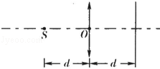

A．d一定小于f B．d一定大于2f

C．d一定大于f，小于2f D．d可能大于2f，也可能小于f

21．正午时，太阳光直射在水平地面，取一圆形薄透镜正对阳光，在距透镜15cm的地面上得到一个光斑，其直径是透镜直径的一半，若将透镜向上移动少许，光斑变大．透镜的焦距是（　　）

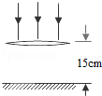

A．5cm B．10cm C．15cm D．30cm

22．如图所示，将凸透镜固定在光具座上某位置（图中未标出），点燃的蜡烛放在光具座上的a点，调节光屏的位置，在光屏上得到烛焰清晰缩小倒立的像．将蜡烛从a点滑到b点后，再移动光屏，屏上得到清晰的像变小．则（　　）

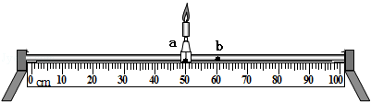

A．凸透镜位于a点左侧

B．凸透镜位于b点右侧

C．蜡烛在a点时，物距大于二倍焦距

D．蜡烛在b点时，像距大于二倍焦距

23．如图是照相机的成像示意图，以下说法中正确的是（　　）

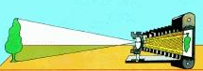

A．照相机的镜头是凸透镜

B．所成的像是正立、缩小的虚像

C．要使底板的像变大，只把镜头前伸就可以

D．要在底板上成缩小的像，物距必须大于2倍焦距

24．一种手电筒上所有的聚光小电珠如图所示，其前端相当于一个玻璃制成的凸透镜，灯丝（可看作一个点光源）发出的光通过它出射时，出射光束（图中实线所示）比无此透镜时的光束（图中虚线所示）要窄，即它可减小光束的发散，有聚光功能．在这种小电珠中，灯丝应位于（　　）

菁优网：http://www.jyeoo.com

A．凸透镜的焦点以内

B．凸透镜的一倍焦距和两倍焦距之间

C．凸透镜的焦点处

D．凸透镜的两倍焦距处

25．某人用一个焦距为f的放大镜来观察邮票，应该使放大镜到邮票的距离（　　）

A．小于f B．等于f C．大于f小于2f D．大于2f

26．小芬利用复式显微镜观察人的血球细胞，使用相同的目镜，但在两种不同放大倍率下，所呈现的视野分别为甲和乙，如图所示，下列相关叙述何者正确（　　）

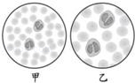

A．若使用相同的光圈，则甲比乙亮

B．在甲中所观察到的细胞，在乙中均可观察到

C．若玻片往右移，甲的影像会往右移而乙的影像则往左移

D．若在甲看到模糊的影像，改换成乙就可以看到清晰的影像

27．如图，小刚在盛满水的常用圆柱形透明玻璃杯后面偏左位置15cm处放着一个模特，将模特从左边平移到右边（如俯视图，从A平移到B），透过玻璃杯观看模特，他所看到的像位置变化及大小变化可能是（　　）

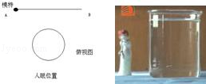

A．像从左边平移到右边，上下高度不变，宽度先变大后变小

B．像从右边平移到左边，上下高度不变，宽度先变大后变小

C．像从左边平移到右边，上下高度先变大后变小，宽度不变

D．像从右边平移到左边，上下高度先变大后变小，宽度不变

28．一个凸透镜的焦距是10cm，若物体从距离透镜20cm处的主轴移到距离透镜40cm处时，下列说法正确的是（　　）

A．物体的像变大 B．物体的像变小

C．物体与像的距离变小 D．物体与像的距离变大

29．如图所示为小明做“探究凸透镜成像规律”的实验装置图．透镜的焦距为15cm，要使蜡烛在光屏上成清晰的像，在蜡烛、凸透镜和光屏三者中，只移动其中的一个，其余两个不动，下列措施中可行的是（　　）

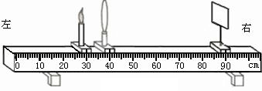

A．光屏向左移动 B．光屏向右移动 C．蜡烛向左移动 D．透镜向右移动

30．如图所示，小刚将盛满水的圆柱形透明玻璃杯贴近书本，透过玻璃杯观看书上的鹦鹉图片（圆圈中的鹦鹉图与书本中的鹦鹉图实际大小相等），他所看到的虚像可能是（　　）

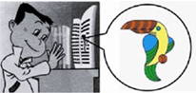

A． B．菁优网：http://www.jyeoo.com C． D．